**20. A feladat a két világháború közti Magyarország társadalmi viszonyaihoz**

**kapcsolódik** (hosszú)

**Mutassa be a források és ismeretei segítségével a két világháború közti magyar**

**társadalom és életmód általános jellemzőit! Válaszában térjen ki az állandóságra és**

**a változásokra a korábbi korszakokhoz képest, ezen belül a nők helyzetére is! Az egyes**

**társadalmi rétegeket nem kell jellemeznie!**



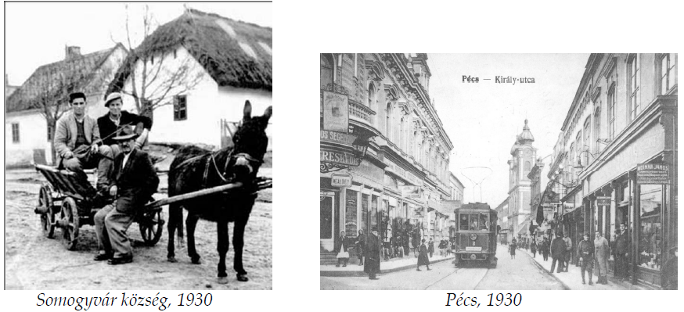

„Először is behívta az ebédlőbe. Felügyelete mellett leszedette vele a déli asztalt.

Tanította-oktatta, hogy vigye ki a tányérokat, hogy mosogasson, hogy rakja el

a késeket, villákat a pohárszékbe.

Este vacsorára terített. Megint az asztalra rakták a tányérokat, késeket, villákat,

melyeket délután leszedtek. Egy fehér cipót tettek oda, mert ők már fehér cipót ettek.

Miután a hálóban együtt megágyaztak, Vizyné átnyújtott neki egy szegetlen

kukoricakenyeret.

– Ez a maga kenyere, s itt a vacsorája is – egy darab sajt volt. – És ez a ciha – egy

vöröscsíkos vánkoshéjat nyomott kezébe. – Húzza majd át a párnáját. Vacsorázzék,

aztán lefekhet.

Elbocsátotta.

– Kezét csókolom.

– Hagyja – szólt Vizyné, de a lány ismét megcsókolta a kezét.”

*(Részlet Kosztolányi Dezső* Édes Anna *című regényéből)*

